**小学语文学科名著阅读指导课程（三、四年级）**

**中国古代寓言故事之盲人识日**

**学习任务：**

1.阅读《盲人识日》寓言故事，知道故事中蕴含的道理。

2.联系生活理解“要了解一样事物，就一定要全面地接触它，观察它经过亲自实践才能真正把握。”这个道理。

3.试着读读文言文的《盲人识日》，注意词句间的停顿。

**知识要点：**

回顾寓言故事蕴含道理的特点。简单了解《盲人识日》的作者是苏轼，出自《经进东坡文集事略·日喻》。联系生活实际理解故事蕴含的道理，拓展寓言故事《盲人摸象》。

**相关内容链接：**

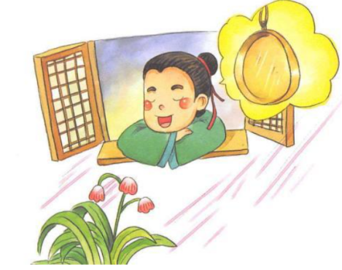

**读寓言知典故**

古往今来，人们对于神秘的太阳公公都是好奇又敬畏。太阳公公要是发个脾气，轻则高温橙色预警，让我们恨不能随身带着空调出行；重则引发全球灾难，流浪地球就会震撼上演！不管科学技术如何飞速发展，人类至今在强大的太阳公公面前，还是弱小可怜的，只能远远地观望着它。

不过在苏东坡的笔下，有人却从没见过太阳，还因为太阳闹出了笑话。到底怎么回事呢？我们一起走进《中国古代寓言故事》中的《盲人识日》吧！

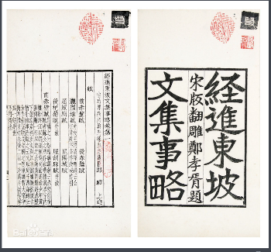

《盲人识日》出自苏轼写的《经进东坡文集事略·日喻》篇,你能跟随老师读一读故事的文言文吗？注意学习老师的词句停顿。

生而眇（miǎo）者不识日，问之有目者。或告之曰：“日之状如铜盘。”扣盘而得其声。他日闻钟，以为日也。或告之曰：“日之光如烛。”扪(mén)烛而得其形。他日揣(chuǎi)龠(yuè)，以为日也。日之与钟、龠亦远矣，而眇者不知其异，以其未尝见而求之人也。道之难见也甚于日，而人之未达也，无以异于眇。达者告之，虽有巧譬(pì)善导，亦无以过于盘与烛也。自盘而至钟，自烛而至龠，转而相（xiàng）之，岂有既乎？

这篇寓言故事讲的是什么意思呢？

有个人,一生下来两只眼睛就瞎了,不知道太阳是个什么样子。 于是就向别人询问太阳是什么样的。一个人告诉他: “太阳的外形就像个大铜盘。”盲人回到家中,一敲铜盘就听到了响声。于是,他认为这响声就是太阳。后来他一听见钟声,就认为那是太阳。 另一个人告诉他:“太阳的光就像蜡烛一样。”盲人便摸了摸蜡烛,认为蜡烛的形状就是太阳。 后来他摸到了一支短笛,就以为那就是太阳了。

太阳与钟、短笛相差太远了,但是盲人却不知道它们之间的差别在哪里,那是因为他根本没有见过太阳,只是靠向别人打听的结果啊!

**联系所学，体会道理**

同学们，读一则寓言要先读懂故事内容才能明白故事的道理。现在请你合上书，自己讲讲《盲人识日》这则寓言故事吧！

老师仿佛听见你们绘声绘色地讲述了，连细节都讲清楚了，老师甚至听到了同学们的笑声。你能说说寓言中的盲人有什么可笑之处吗？不知道也没关系，我们一起把表格补充完整。

|  |  |  |  |
| --- | --- | --- | --- |
|  | 别人的只言片语 | 盲人的理解 | 盲人的判断 |
| 老第一人 | 太阳的外形就像个大铜盘 | 敲铜盘发出的声音就是太阳。 | 敲钟声是太阳。 |
| 小第二人 | 太阳的光就像蜡烛一样 | 认为蜡烛的形状就是太阳。 | 短笛就是太阳。 |

寓言故事最大的特点就是讲述一个道理，通过你们对故事情节的梳理，理解故事中人物的形象，寓言故事的寓意也就水到渠成了。这则寓言以一个盲人识日的生动事例来作比喻。告诉我们要了解一样事物，就一定要全面地接触它，观察它经过亲自实践才能真正把握。

有的同学特别擅长将旧知和新知进行关联，立刻关联了课文《画杨桃》。他说课文里的同学们就是因为“我”根据自己看到的，把杨桃画成像个五角星的样子，同学们觉得好笑。老师却通过这件事，启发同学们看问题或做事情的时候，一切从客观存在的实际出发，看待事物要全面不要轻下结论。

**解决实际问题，学以致用**

学无止境，继续跟着老师进入下一阶段的学习吧！老师遇到了一个问题不知道该怎么解决了，你能用上今天学到的《盲人识日》的道理帮老师解决吗？

情境：小明在学习唱歌的过程中只学会了歌词就认为自己会唱歌了，但他并不会这首歌的曲调，更不用说歌曲的感情。当他给同学们表演唱歌的时候同学们发现他在读歌词。如果你是小明的好朋友你会怎么劝说他呢？

聪明的你一定联想到要用刚学到的《盲人识日》的寓意来劝说小明吧！我们一起劝劝他：学会一首歌曲不仅要学会歌词，还需要学会曲调、情感等许多技巧。正如《盲人识日》中告诉我们的那样：了解一样事物，就一定要全面地接触它，观察它，经过亲自实践才能真正把握。

你们可真棒！老师相信你们不仅会用寓言中的寓意来解决生活中的实际问题。你们还能接受更难的挑战呢！

**联想寓言故事，激发阅读兴趣**

快来看看这幅插图，相信你看到它的时候立刻就知道是哪一则寓言故事了，不信你来瞧一瞧？

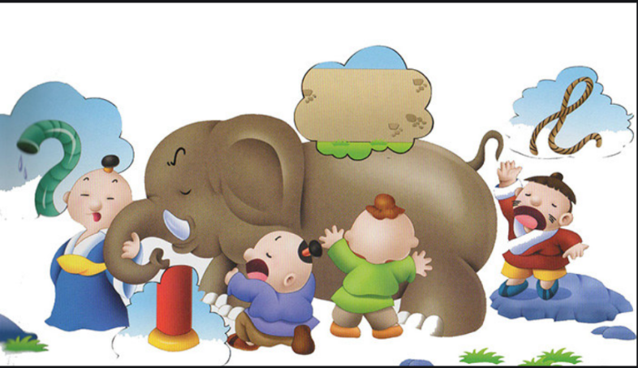

你一定脱口而出这是寓言故事《盲人摸象》，现在请你看着图片给爸爸妈妈讲讲这则寓言故事吧，注意描述清楚图片中的细节哦！

回忆一下寓言故事《盲人识日》，你能说说《盲人摸象》背后的道理吗？是的要了解一样事物一定要亲自实践，全面地去了解它。不能只依靠别人的只言片语或只接触它的一部分就下结论，这样只会得到错误的结论。

通过今天的学习，老师带你回顾了寓言故事都会讲述一个道理。我们了解了《盲人识日》这个寓言故事的作者和出处。还通过画表格梳理了故事内容，联系生活实际发现了故事背后的道理。最后我们又玩儿了一个有趣的小游戏让我们对《中国古代寓言故事》这本书更感兴趣了呢！

挑战来喽，请你开动脑筋完成闯关吧！

**拓展资源**

**【资源1】**

盲人摸象 《大般涅槃经》

从前,有四个盲人,他们从来没有见过大象,很想知道大象是什么样子,可他们看不见,只好用手摸。

胖盲人先摸到了大象的牙齿。 他就说:“我知道了,大象就像一个又大、又粗、又光滑的大萝卜。”

高个子盲人摸到的是大象的耳朵。 听到胖盲人的话,他立刻大叫起来:“不对,不对,大象明明是一把大蒲扇嘛!”

“你们净瞎说,大象只是根粗粗的大柱子。”矮个子盲人说。原来矮个子盲人摸到了大象的腿。

而那位年老的盲人摸着大象的尾巴说: “大象哪有那么大,它只不过是一根草绳而已。”

四个盲人各执一词,争论不休,都说自己摸到的才是大象真正的样子,谁也说服不了谁。

**【文言文】**

尔时大王，即唤众盲各各问言：“汝见象也？”众盲各言：“我已得见。”王言：“象为何类？”其触牙者即言象形如芦菔根，其触耳者言象如箕，其触头者言象如石，其触鼻者言象如杵，其触脚者言象如木臼，其触脊者言象如床，其触腹者言象如瓮，其触尾者言象如绳。

**【寓意感悟】**这则寓言告诉我们,不能只看到事物的一部分,而应看全局,只有了解事物的全面情况,才能做出正确的判断。

**【成长启示】**四个盲人只是摸到了大象的某一个部位,就说自己已经知道了大象的样子, 只凭对大象局部的了解和认识就轻易地下结论, 结果肯定是不正确的。这就告诉我们,生活中,只有全面、真实地了解事物的情况才能得出正确的结论。 我们一定要多观察,多了解,不能只看到事物的一部分,就妄下结论。

**【拓展链接】**盲人摸象:已经演变为成语,比喻看问题总是以点代面、以偏概全。

**【资源2】**

囫囵吞枣 圆悟禅师

古时候,有一个年轻人步行出远门。 快到中午的时候,他的肚子开始“咕咕”乱叫起来。 他就到路边一棵树旁坐下,拿出随身带着的梨子和枣子吃起来。

这时,有位老医生从他身边经过,见他一边吃梨子,一边吃枣子,就走上前去对他说: “梨子对人的牙齿很有好处,但吃多了却会伤脾。”年轻人听了,便把梨子收起来,吃起了枣子。

老医生顿了顿,指着他手中的枣子又说: “枣子对人的脾脏有好处,但吃多了却会伤害牙齿。”

梨子不能多吃,枣子也不能吃太多,可自己身上只有这两种东西可以吃,这可怎么办呢?年轻人犯起了难。

突然,他想到一个绝妙的主意,便得意地对老医生说:“我有一个好办法: 我吃梨的时候,只在嘴里嚼,不咽到肚子里去,这样就不会伤脾了; 我吃枣的时候,不用牙齿咬,整个吞下去,这样就不会伤牙齿了。”说完,就要把一个大枣放进嘴里直接吞下去。

老医生一看,连忙劝他说: “千万别吞, 卡在喉咙多危险啊！”

**【文言文】**

客有日：“梨益齿而损牌，枣益脾而损齿。一呆弟子思久之，日：“我食梨则嚼而不咽，不能伤我之脾。我食枣则吞而不，不能伤我之齿。”狎者日：“你真是圆图吞却个枣也。”

**【寓意感悟】**这则寓言告诉我们,世间的事大都有利有弊,兴利除弊要有恰当的办法。

**【成长启示】**这个故事虽然让我们感到十分可笑,但它也提醒我们,在现实生活中,我们学习知识时不能走马观花、 囫囵吞枣。 应该首先把要学的知识理解清楚, 然后再认真去掌握它。 如果只是笼统地学,不求甚解,就不会学到真正的知识。

**【拓展链接】**囫囵吞枣:本义是指把枣整个咽下去,比喻理解事物含混模糊或学习上不求充分理解地笼统接受。